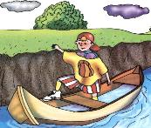

Не садитесь в

лодку, пока не

убедитесь в том,

что она исправна,

нет течи, на борту

есть вёсла.

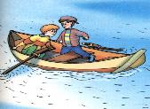

Во время движения

лодки нельзя

меняться местами,

садиться на борт

или нырять.

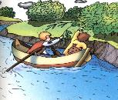

Нельзя хвататься за ветки

деревьев и другие

предметы, мимо которых

проплываете.

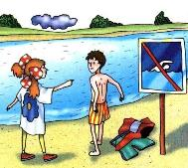

Нельзя купаться

в местах,

где купание

запрещено!

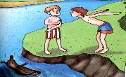Не ныряй, не прыгай в воду в незнакомом тебе месте, так как под водой могут быть посторонние предметы.

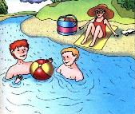

Не шали в воде!

Не «топи»

другого,в шутку.

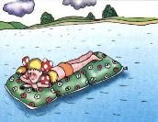

Не отплывать

далеко от берега на

надувном матрасе,

круге, лодке.

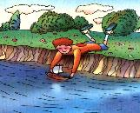

Нельзя играть в тех

местах, откуда можно

свалиться в воду!

***Муниципальное бюджетное дошкольное образовательное учреждение детский сад № 7 «Жемчужинка»***

Памятка «Правила

безопасности

на воде»

**Ваша безопасность**

**– в Ваших руках**

***Подготовила:***

***воспитатель Андреева Е.В.***

***УВАЖАЕМЫЕ РОДИТЕЛИ!***

***Безопасность жизни детей на водоёмах во многих случаях зависит***

***ТОЛЬКО ОТ ВАС!***

В связи с наступлением жаркой погоды, в целях недопущения гибели детей на водоёмах в летний период обращаемся к вам с убедительной просьбой:

- провести разъяснительную работу о правилах поведения на природных и искусственных водоёмах и о последствиях их нарушения. Эти вы предупредите несчастные случаи с Вашими детьми на воде, от этого зависит жизнь Ваших детей сегодня и завтра.

**Категорически запрещено купание:**

- детей без надзора взрослых;

- в незнакомых местах;

- на надувных матрацах, камерах и других плавательных средствах (без надзора взрослых).

**Необходимо соблюдать следующие правила:**

- Прежде чем войти в воду, сделайте разминку, выполнив несколько лёгких упражнений.

- Постепенно входите в воду, убедившись в том, что температура воды комфортна тела (не ниже установленной нормы).

- Не нырять при недостаточной глубине водоёма, при необследованном дне (особенно головой вниз!), при нахождении вблизи других пловцов или разных предметов.

- Продолжительность купания – не более 30 минут, при невысокой температуре воды – не более 5-6 минут.

- При купании в естественном водоёме не заплывать за установленные знаки ограждения, не подплывать близко к моторным лодкам и прочим плавательным средствам.

- Во избежание перегревания отдыхайте на пляже в головном уборе.

- Не допускайте ситуаций неоправданного риска, шалости на воде.

**ПОМНИТЕ!**

***Нарушение правил безопасного поведения на воде – это главная причина гибели людей, в том числе детей.***

